Hồ sơ Phân tích PHẦN MỀM QUẢN LÝ NHÀ SÁCH

Version 1.0

Sinh viên thực hiện:

1312168 - Ngô Chí Hải

1312707 - Lê Tấn Vũ

Giáo viên hướng dẫn:

Mai Anh Tuấn

**Bảng ghi nhận thay đổi tài liệu**

|  |  |  |  |
| --- | --- | --- | --- |
| **Ngày** | **Phiên bản** | **Mô tả** | **Tác giả** |
| 1/11/2015 | 1.0 | Phiên bản gốc | Ngô Chí Hải – Lê Tấn Vũ |

Mục lục

1. Sơ đồ lớp (mức phân tích) 3

1.1 Sơ đồ lớp (mức phân tích) 3

1.2 Danh sách các lớp đối tượng và quan hệ 3

1.3 Mô tả chi tiết từng lớp đối tượng 5

2. Sơ đồ trạng thái 7

# Sơ đồ lớp (mức phân tích)

## Sơ đồ lớp (mức phân tích)

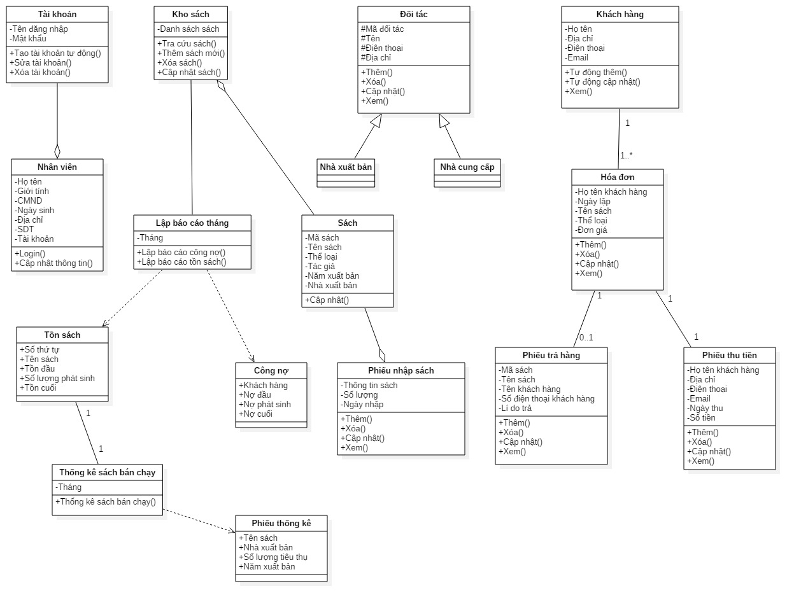

## Danh sách các lớp đối tượng và quan hệ

|  |  |  |  |
| --- | --- | --- | --- |
| **STT** | **Tên lớp/quan hệ** | **Loại** | **Ý nghĩa/Ghi chú** |
| 1 | Tài khoản | Lớp | Quản lý tài khoản của nhân viên. |
| 2 | Nhân viên | Lớp | Quản lí hồ sơ nhân viên. |
| 3 | Nhà xuất bản | Lớp | Quản lí thông tin nhà xuất bản. |
| 4 | Nhà cung cấp | Lớp | Quản lí thông tin nhà cung cấp. |
| 5 | Khách hàng | Lớp | Quản lí thông tin khách hàng. |
| 6 | Hóa đơn | Lớp | Thông tin của hóa đơn, quản lí hóa đơn . |
| 7 | Phiếu trả hàng | Lớp | Ghi nhận thông tin trả hàng của khách hàng. |
| 8 | Phiếu thu tiền | Lớp | Quản lí thông tin phiếu thu tiền sau khi thanh toán hóa đơn. |
| 9 | Kho sách | Lớp | Chứa thông tin của toàn bộ sách trong nhà sách. |
| 10 | Sách | Lớp | Quản lí thông tin của sách. |
| 11 | Phiếu nhập sách | Lớp | Ghi nhận thông tin nhập sách của từng sách. |
| 12 | Lập báo cáo tháng | Lớp | Báo cáo hoạt động kinh doanh. |
| 13 | Tồn sách | Lớp | Quản lí tồn kho. |
| 14 | Công nợ | Lớp | Quản lí công nợ của khách hàng. |
| 15 | Thống kê sách bán chạy | Lớp | Báo cáo sách tiêu thụ nhiều của tháng. |
| 16 | Phiếu thống kê | Lớp | Thông tin của sách bán chạy. |
| 17 | Tài khoản – Nhân viên | Quan hệ | Nhân viên có sử dụng lớp tài khoản, mỗi nhân viên có một tài khoản. |
| 18 | Kho sách – Sách | Quan hệ | Kho sách chứa thông tin của toàn bộ sách trong nhà sách, sử dụng lớp Sách để quản lí sách. |
| 19 | Kho sách – Lập báo cáo tháng | Quan hệ | Sử dụng thông tin của kho sách để lập báo cáo theo từng tháng. |
| 20 | Lập báo cáo tháng – Tồn sách | Quan hệ | Lập báo cáo tồn sách theo từng tháng, hàm lập báo cáo tồn sách sử dụng lớp Tồn sách. |
| 21 | Lập báo cáo tháng – Công nợ | Quan hệ | Lập báo cáo công nợ theo từng tháng, hàm lập báo cáo công nợ sử dụng lớp Công nợ. |
| 22 | Tồn sách – Thống kê sách bán chạy | Quan hệ | Thống kê sách bán chạy trong tồn sách của mỗi tháng. |
| 23 | Thống kê sách bán chạy – Phiếu thống kê | Quan hệ | Thống kê sách bán chạy sử dụng lớp Phiếu thống kê để chứ thông tin. |
| 24 | Khách hàng – Hóa đơn | Quan hệ | Mỗi khách hàng có thể có nhiều hóa đợn, nhưng mỗi hóa đơn chỉ duy nhất có một khách hàng. |
| 25 | Hóa đơn – Phiếu trả hàng | Quan hệ | Một khách hàng có thể không có phiếu trả hoặc có một phiếu trả hàng, còn phiếu trả hàng thì chỉ có một khách hàng. |
| 26 | Hóa đơn – Phiếu thu tiền | Quan hệ | Mỗi hóa đơn chỉ có một phiếu thu tiền và ngược lại. |
| 27 | Sách – Phiếu nhập sách | Quan hệ | Phiếu nhập sách sử dụng lớp Sách để quản lí thông tin sách. |

## Mô tả chi tiết từng lớp đối tượng

* **Lớp Tài khoản**

**Danh sách các thuộc tính:**

|  |  |  |  |  |
| --- | --- | --- | --- | --- |
| **STT** | **Tên thuộc tính** | **Loại** | **Ràng buộc** | **Ý nghĩa/ghi chú** |
| 1 | Tên đăng nhập | private | string | Chứa tên đăng nhập |
| 2 | Mật khẩu | private | string | Chứa mật khẩu |

**Danh sách các phương thức:**

|  |  |  |  |  |
| --- | --- | --- | --- | --- |
| **STT** | **Tên phương thức** | **Loại** | **Ràng buộc** | **Ý nghĩa/ghi chú** |
| 1 | Tạo tài khoản tự động | public | void | Tạo một tài khoản cho nhân viên |
| 2 | Sửa tài khoản | public | bool | Chỉnh sửa thông tin của tài khoản |
| 3 | Xóa tài khoản | public | bool | Xóa tài khoản |

* **Lớp Nhân viên**

**Danh sách các thuộc tính:**

|  |  |  |  |  |
| --- | --- | --- | --- | --- |
| **STT** | **Tên thuộc tính** | **Loại** | **Ràng buộc** | **Ý nghĩa/ghi chú** |
| 1 | Họ tên | private | String | Họ tên của nhân viên |
| 2 | Giới tính | private | Bool | Giới tính của nhân viên |
| 3 | CMND | private | String | Số CMND của nhân viên |
| 4 | Ngày sinh | private | Datetime | Ngày sinh của nhân viên |
| 5 | Địa chỉ | private | String | Địa chỉ của nhân viên |
| 6 | SDT | private | String | Số điện thoại của nhân viên |
| 7 | Tài khoản | private | Tài khoản | Tài khoản của nhân viên đang sử dụng. |

**Danh sách các phương thức:**

|  |  |  |  |  |
| --- | --- | --- | --- | --- |
| **STT** | **Tên phương thức** | **Loại** | **Ràng buộc** | **Ý nghĩa/ghi chú** |
| 1 | Login | public | bool | Nhân viên đăng nhập vào hệ thống |
| 2 | Cập nhật thông tin | public | bool | Nhân viên cập nhật thông tin cá nhân của mình |

* **Lớp Kho sách**

**Danh sách các thuộc tính:**

|  |  |  |  |  |
| --- | --- | --- | --- | --- |
| **STT** | **Tên thuộc tính** | **Loại** | **Ràng buộc** | **Ý nghĩa/ghi chú** |
| 1 | Danh sách sách | private | Sách | Họ tên của nhân viên |

**Danh sách các phương thức:**

|  |  |  |  |  |
| --- | --- | --- | --- | --- |
| **STT** | **Tên phương thức** | **Loại** | **Ràng buộc** | **Ý nghĩa/ghi chú** |
| 1 | Tra cứu sách | public | List<Sách> | Tra cứu sách trong nhà sách |
| 2 | Thêm sách mới | public | bool | Thêm một sách mới vào kho |
| 3 | Xóa sách | public | bool | Xóa một sách ra khỏi kho |
| 4 | Cập nhật sách | public | bool | Cập nhật thông tin sách trong kho |

* **Lớp Lập báo cáo tháng**

**Danh sách các thuộc tính:**

|  |  |  |  |  |
| --- | --- | --- | --- | --- |
| **STT** | **Tên thuộc tính** | **Loại** | **Ràng buộc** | **Ý nghĩa/ghi chú** |
| 1 | Tháng | private | int | Tháng báo cáo |

**Danh sách các phương thức:**

|  |  |  |  |  |
| --- | --- | --- | --- | --- |
| **STT** | **Tên phương thức** | **Loại** | **Ràng buộc** | **Ý nghĩa/ghi chú** |
| 1 | Lập báo cáo công nợ | public | void | Báo cáo công nợ của một tháng, và xuất ra màn hình |
| 2 | Lập báo cáo tồn sách | public | void | Báo cáo tồn sách của một tháng và xuất ra màn hình |

* **Lớp Tồn sách**

**Danh sách các thuộc tính:**

|  |  |  |  |  |
| --- | --- | --- | --- | --- |
| **STT** | **Tên thuộc tính** | **Loại** | **Ràng buộc** | **Ý nghĩa/ghi chú** |
| 1 | Số thứ tự | public | Int | Số thứ tự của sách trong tồn sách |
| 2 | Tên sách | public | String | Tên sách |
| 3 | Tồn đầu | public | Int | Số lượng sách ban đầu |
| 4 | Số lượng phát sinh | public | Int | Số lượng sách phát sinh trong thời gian bán |
| 5 | Tồn cuối | public | Int | Số sách tồn cuối cùng |

* **Lớp Đối tác**

**Danh sách các thuộc tính:**

|  |  |  |  |  |
| --- | --- | --- | --- | --- |
| **STT** | **Tên thuộc tính** | **Loại** | **Ràng buộc** | **Ý nghĩa/ghi chú** |
| 1 | Mã đối tác | protected | Int | Mã của đối tác tương ứng |
| 2 | Tên | protected | String | Tên của đối tác |
| 3 | Điện thoại | protected | String | Số điện thoại của đối tác |
| 4 | Địa chỉ | protected | String | Địa chỉ của đối tác |

**Danh sách các phương thức:**

|  |  |  |  |  |
| --- | --- | --- | --- | --- |
| **STT** | **Tên phương thức** | **Loại** | **Ràng buộc** | **Ý nghĩa/ghi chú** |
| 1 | Thêm | public | bool | Thêm một đối tác mới |
| 2 | Xóa | public | bool | Xóa đối tác |
| 3 | Cập nhật | public | bool | Cập nhật thông tin của đối tác |
| 4 | Xem | public | void | Xem thông tin của đối tác |

* **Lớp Nhà xuất bản: Kế thừa từ lớp Đối tác.**
* **Lớp Nhà cung cấp: Kế thừa từ lớp Đối tác.**
* **Lớp Khách hàng**

**Danh sách các thuộc tính:**

|  |  |  |  |  |
| --- | --- | --- | --- | --- |
| **STT** | **Tên thuộc tính** | **Loại** | **Ràng buộc** | **Ý nghĩa/ghi chú** |
| 1 | Họ tên | Private | String | Lưu họ tên của khách hàng. |
| 2 | Địa chỉ | Private | String | Lưu địa chỉ của khách hàng. |
| 3 | Điện thoại | Private | String | Lưu số điện thoại của khách hàng để liên lạc khi cần. |
| 4 | Email | Private | String | Lưu lại email của khách hàng để thông báo khi có sách mới. |

**Danh sách các phương thức**

|  |  |  |  |  |
| --- | --- | --- | --- | --- |
| **STT** | **Tên phương thức** | **Loại** | **Ràng buộc** | **Ý nghĩa/ghi chú** |
| 1 | Tự động thêm | Public | void | Tự động thêm thông tin khách hàng từ phiếu thu tiền khi có khách hàng mới đến mua sách. |
| 2 | Tự động cập nhật. | Public | void | Tự động cập nhật thông tin khách hàng từ phiếu thu tiền khi có thay đổi. |
| 3 | Xem | Public | void | Hiện thông tin khách hàng lên màn hình. |

* **Lớp Hóa đơn**

**Danh sách các thuộc tính:**

|  |  |  |  |  |
| --- | --- | --- | --- | --- |
| **STT** | **Tên thuộc tính** | **Loại** | **Ràng buộc** | **Ý nghĩa/ghi chú** |
| 1 | Họ tên khách hàng | Private | String | Lưu họ tên của khách hàng. |
| 2 | Ngày lập | Private | Datetime | Lưu ngày lập hóa đơn. |
| 3 | Tên sách | Private | String | Lưu lại tên sách |
| 4 | Thể loại | Private | String | Lưu lại thể loại của sách. |
| 5 | Đơn giá | Private | Money | Lưu lại giá của sách. |

**Danh sách các phương thức**

|  |  |  |  |  |
| --- | --- | --- | --- | --- |
| **STT** | **Tên phương thức** | **Loại** | **Ràng buộc** | **Ý nghĩa/ghi chú** |
| 1 | Thêm | Public | bool | Lưu họ tên của khách hàng. |
| 2 | Xóa | Public | bool | Lưu địa chỉ của khách hàng. |
| 3 | Cập nhật | Public | bool | Cập nhật lại thông tin hóa đơn khi có thay đổi. |
| 4 | Xem | Public | void | Hiện thông tin khách hàng lên màn hình. |

* **Lớp Phiếu thu tiền**

**Danh sách các thuộc tính:**

|  |  |  |  |  |
| --- | --- | --- | --- | --- |
| **STT** | **Tên thuộc tính** | **Loại** | **Ràng buộc** | **Ý nghĩa/ghi chú** |
| 1 | Họ tên khách hàng | Private | String | Lưu họ tên của khách hàng. |
| 2 | Địa chỉ | Private | String | Lưu địa chỉ của khách hàng. |
| 3 | Điện thoại | Private | String | Lưu số điện thoại của khách hàng để liên lạc khi cần. |
| 4 | Email | Private | String | Lưu lại email của khách hàng để thông báo khi có sách mới. |
| 5 | Ngày thu | Private | Datetime | Lưu lại ngày lập hóa đơn. |
| 6 | Số tiền | Private | Money | Lưu lại số tiền của hóa đơn |

**Danh sách các phương thức**

|  |  |  |  |  |
| --- | --- | --- | --- | --- |
| **STT** | **Tên phương thức** | **Loại** | **Ràng buộc** | **Ý nghĩa/ghi chú** |
| 1 | Thêm | Public | bool | Thêm thông tin một phiếu thu tiền mới |
| 2 | Xóa | Public | bool | Xóa một phiếu thu tiền |
| 3 | Cập nhật | Public | bool | Cập nhật thông tin phiếu thu tiền khi có thay đổi. |
| 4 | Xem | Public | void | Hiện thông tin phiếu thu tiền lên màn hình. |

* **Lớp Phiếu trả hàng**

**Danh sách các thuộc tính:**

|  |  |  |  |  |
| --- | --- | --- | --- | --- |
| **STT** | **Tên thuộc tính** | **Loại** | **Ràng buộc** | **Ý nghĩa/ghi chú** |
| 1 | Mã sách | Private | String | Lưu lại mã sách |
| 2 | Tên sách | Private | String | Lưu lại tên sách |
| 3 | Tên khách hàng | Private | String | Lưu lại tên khách hàng |
| 4 | Số điện thoại khách hàng | Private | String | Lưu lại số điện thoại khách hàng |
| 5 | Lí do trả | Private | String | Lưu lại lí do trả hàng |

**Danh sách các phương thức**

|  |  |  |  |  |
| --- | --- | --- | --- | --- |
| **STT** | **Tên phương thức** | **Loại** | **Ràng buộc** | **Ý nghĩa/ghi chú** |
| 1 | Thêm | Public | bool | Thêm thông tin một phiếu trả hàng mới |
| 2 | Xóa | Public | bool | Xóa một phiếu trả hàng |
| 3 | Cập nhật | Public | bool | Cập nhật thông tin phiếu trả hàng khi có thay đổi. |
| 4 | Xem | Public | void | Hiện thông tin phiếu trả hàng lên màn hình. |

* **Lớp Sách**

**Danh sách các thuộc tính:**

|  |  |  |  |  |
| --- | --- | --- | --- | --- |
| **STT** | **Tên thuộc tính** | **Loại** | **Ràng buộc** | **Ý nghĩa/ghi chú** |
| 1 | Mã sách | Private | String | Lưu lại mã sách |
| 2 | Tên sách | Private | String | Lưu lại tên sách |
| 3 | Thể loại | Private | String | Lưu lại thể loại sách |
| 4 | Tác giả | Private | String | Lưu lại tên tác giả |
| 5 | Năm xuất bản | Private | int | Lưu lại năm xuất bản |
| 6 | Nhà xuất bản | Private | String | Lưu lại tên nhà xuất bản |

**Danh sách các phương thức**

|  |  |  |  |  |
| --- | --- | --- | --- | --- |
| **STT** | **Tên phương thức** | **Loại** | **Ràng buộc** | **Ý nghĩa/ghi chú** |
| 1 | Cập nhật | Public | bool | Cập nhật thông tin sách khi có thay đổi |
| 4 | Xem | Public | void | Hiện thông tin phiếu trả hàng lên màn hình. |

* **Lớp Phiếu nhập sách**

**Danh sách các thuộc tính:**

|  |  |  |  |  |
| --- | --- | --- | --- | --- |
| **STT** | **Tên thuộc tính** | **Loại** | **Ràng buộc** | **Ý nghĩa/ghi chú** |
| 1 | Thông tin sách | Private | Sách | Lưu lại thông tin của sách nhập |
| 2 | Số lượng | Private | int | Lưu lại số lượng của sách nhập |
| 3 | Ngày nhập | Private | Datetime | Lưu lại ngày nhập |

**Danh sách các phương thức**

|  |  |  |  |  |
| --- | --- | --- | --- | --- |
| **STT** | **Tên phương thức** | **Loại** | **Ràng buộc** | **Ý nghĩa/ghi chú** |
| 1 | Thêm | Public | bool | Thêm thông tin một phiếu nhập sách mới |
| 2 | Xóa | Public | bool | Xóa một phiếu nhập sách |
| 3 | Cập nhật | Public | bool | Cập nhật thông tin phiếu nhập sách khi có thay đổi. |
| 4 | Xem | Public | void | Hiện thông tin phiếu nhập sách lên màn hình. |

* **Lớp Công nợ**

**Danh sách các thuộc tính:**

|  |  |  |  |  |
| --- | --- | --- | --- | --- |
| **STT** | **Tên thuộc tính** | **Loại** | **Ràng buộc** | **Ý nghĩa/ghi chú** |
| 1 | Khách hàng | Private | String | Lưu lại tên khách hàng |
| 2 | Nợ đầu | Private | Money | Lưu lại số tiền khách hàng còn nợ trong tháng trước. |
| 3 | Nợ phát sinh | Private | Money | Lưu lại số tiền khách hàng nợ trong tháng. |
| 4 | Nợ cuối | Private | Money | Tổng số tiền nợ. |

* **Lớp Thống kê sách bán chạy**

**Danh sách các thuộc tính:**

|  |  |  |  |  |
| --- | --- | --- | --- | --- |
| **STT** | **Tên thuộc tính** | **Loại** | **Ràng buộc** | **Ý nghĩa/ghi chú** |
| 1 | Tháng | Private | int | Tháng cần thống kê |

**Danh sách các phương thức**

|  |  |  |  |  |
| --- | --- | --- | --- | --- |
| **STT** | **Tên phương thức** | **Loại** | **Ràng buộc** | **Ý nghĩa/ghi chú** |
| 1 | Thống kê sách bán chạy | Public | void | Xuất thông tin sách bán chạy lên màn hình. |

* **Lớp Phiếu thống kê**

**Danh sách các thuộc tính:**

|  |  |  |  |  |
| --- | --- | --- | --- | --- |
| **STT** | **Tên thuộc tính** | **Loại** | **Ràng buộc** | **Ý nghĩa/ghi chú** |
| 1 | Tên sách | Private | String | Lưu lại tên sách |
| 2 | Nhà xuất bản | Private | String | Lưu lại tên nhà xuất bản. |
| 3 | Số lượng tiêu thụ | Private | int | Lưu lại số số lượng sách bán chạy trong tháng. |
| 4 | Năm xuất bản | Private | int | Lưu lại năm xuất bản. |

# Sơ đồ trạng thái

Không có.